FUNDAÇÃO OSWALDO ARANHA

CENTRO UNIVERSITÁRIO DE VOLTA REDONDA

CURSO DE GRADUAÇÃO EM ENGENHARIA ELÉTRICA

TRABALHO DE CONCLUSÃO DE CURSO

**ADAMSON CAMPOS SILVA**

**DANIELE NONATO DA SILVA PAULINO**

**LEANDRO BRAZ DE SOUSA**

**NILSON RICARDO SANTIAGO PEREIRA**

**AUTOMAÇÃO DE UM PROTÓTIPO DE ELEVADOR RESIDENCIAL DESTINADO A PESSOAS COM DEFICIÊNCIAS E IDOSOS**

VOLTA REDONDA

2017

**FUNDAÇÃO OSWALDO ARANHA**

**CENTRO UNIVERSITÁRIO DE VOLTA REDONDA**

**CURSO DE GRADUAÇÃO EM ENGENHARIA ELÉTRICA**

**TRABALHO DE CONCLUSÃO DE CURSO**

**AUTOMAÇÃO DE UM PROTÓTIPO DE ELEVADOR RESIDENCIAL DESTINADO A PESSOAS COM DEFICIÊNCIAS E IDOSOS**

Monografia apresentada ao curso de Engenharia Elétrica do UniFOA, como requisito à obtenção do título de Engenheiro Eletricista.

Alunos:  
Adamson Campos Silva

Daniele Nonato da Silva Paulino

Leandro Braz de Sousa

Nilson Ricardo Santiago Pereira

Orientador:

Prof. D.Sc.Péricles Guedes Alves

Coorientador:

Prof. Aloano Regio de Almeida Pereira

**VOLTA REDONDA**

**2017**

**FOLHA DE APROVAÇÃO**

Alunos: Adamson Campos Silva

Daniele Nonato da Silva Paulino

Leandro Braz de Sousa

Nilson Ricardo Santiago Pereira

AUTOMAÇÃO DE UM PROTÓTIPO DE ELEVADOR RESIDENCIAL DESTINADO A PESSOAS COM DEFICIÊNCIAS E IDOSOS

Orientador: Prof. Dr. Péricles Guedes Alves

Coorientador: Prof. Aloano Regio de Almeida Pereira

Banca examinadora:

Prof. Dr. Péricles Guedes Alves

Prof. M.Sc. Edson de Paula Carvalho

Prof. M.Sc. Mauricio Ferreira Haddad

“Quem caminha sozinho pode até chegar mais rápido, mas aquele que vai acompanhado, com certeza vai mais longe.” Clarice Lispector

**AGRADECIMENTOS**

Agradecemos a Deus e a todos pela força e determinação, pois em tantas ocasiões difíceis, tudo fica mais fácil quando temos pessoas que ao nosso lado nos fortalecem e amparam em todos os momentos;

Registramos nosso agradecimento em especial, a todos nossos familiares, que entenderam nossa ausência durante alguns momentos e promoveram um ambiente em nossas residências cheio de amor e compreensão. Tornando nossos dias mais alegres e fazendo com que a jornada tornasse mais leve.

Aos nossos colegas do Unifoa, por todo apoio e incentivo. Que mesmo atarefados com a elaboração de seus respectivos trabalho de conclusão de curso, compartilharam conhecimentos.

Ao nosso coorientador e professor Aloano Regio de Almeida Pereira, pela motivação e dedicação ao trabalho e palavras de apoio em todos os momentos.

E a nosso Orientador Péricles Guedes Alves, por sua exigência e dedicação, contribuindo para que o trabalho fosse apresentado o mais perfeito possível.

**RESUMO**

Este trabalho foi elaborado visando atender pelo menos sete das onze categorias de Tecnologia Assistiva, permitindo-se desta forma uma maior inclusão social a pessoas com deficiência e/ou idosos. As categorias englobadas foram Auxílios para a vida diária, Comunicação aumentativa, Sistema de controle de ambiente, Projeto arquitetônico para acessibilidade, Auxílios de mobilidade, Auxílios para cegos ou àqueles com visão subnormal e Auxílios para surdos ou com déficit auditivo. Adequou-se tais tecnologias a um protótipo de elevador. A motivação ocorreu devido à notória exclusão social de uma minoria, porém representativa, que não são contempladas na maioria dos novos projetos tecnológicos. O protótipo do elevador contempla tecnologia de microprocessamento em tempo real, interface com grande acessibilidade tátil, visual e auditiva além de recursos de apoio ao usuário e ao mantenedor do sistema.

Palavras-chave: Tecnologia assistiva, Automatização embarcada, Acessibilidade, Inclusão social.

**SUMÁRIO**

1 INTRODUÇÃO 13

1.1 Justificativa 14

1.2 Objetivos 15

1.2.1 Objetivo Geral 15

1.2.2 Objetivo Específico 15

1.3 Metodologia 15

1.4 Estruturação do TCC 16

2 FUNDAMENTAÇÃO TEÓRICA 17

2.1 Histórico sobre elevadores e normas vigentes 17

2.2 Mercado de Automação Residencial 18

2.3 Pessoas com deficiência e Idosos 19

2.4 Tecnologia Assistiva 20

2.4.1 Auxílios para a vida diária e vida prática 21

2.4.2 Comunicação Aumentativa e Alternativa 21

2.4.3 Sistemas de controle de ambiente 21

2.4.4 Projetos arquitetônicos para acessibilidade 22

2.4.5 Auxílios de mobilidade 22

2.4.6 Auxilio para cegos ou aqueles com pouca visão 22

2.4.7 Auxilio para pessoas com surdez ou pouca audição 22

2.5 Hardware 23

2.5.1 Hardware – Entradas 23

2.5.1.1 Sensores 23

2.5.1.2 Botões 24

2.5.1.3 Comando de Voz 25

2.5.2 Hardware – Saídas 27

2.5.2.1 Motores 27

2.5.2.2 Driver 29

2.5.2.3 Regulador de Tensão 30

2.5.3 Hardware – Controlador 31

2.6 Software 32

2.6.1 Softwares – Firmware 33

2.6.2 Softwares – Controle 33

2.6.3 Softwares – Interface 33

3 PROJETO DO ELEVADOR 34

3.1 Aspectos Construtivos 35

3.2 Instalação do Motor de Içamento 37

3.3 Instalação dos motores das portas 42

3.4 Instalação dos sensores 46

3.5 Instalação das botoeiras 49

3.6 Instalação dos Itens de segurança 50

4 CONCLUSÃO 52

5 REFERÊNCIA 53

**LISTA DE FIGURAS**

Figura 1 – Chave-fim-de-curso 24

Figura 2– Botões de abertura e fechamento de portas 25

Figura 3– comando de voz 26

Figura 4- Detalhes Construtivos do Rotor 28

Figura 5- Arduino Mega 2560 R3 31

Figura 6- Estrutura do elevador 35

Figura 7- Esboço da cabine do elevador sem as portas. Vista isométrica frontal 36

Figura 8– polia com três sulcos em v 38

Figura 9 – contrapeso 39

Figura 10– tensão de alimentação de 24V 40

Figura 11– tensão de alimentação de 16V 41

Figura 12- sistema cremalheira-pinhão 42

Figura 13- Motor utilizado na abertura e fechamento das portas da cabine 43

Figura 14– Matriz de Causa x Efeito 47

Figura 15– Sensores 48

Figura 16– Fluxograma da lógica de controle das portas da cabine 49

**LISTA DE TABELAS**

Tabela 1– Lista de Material 34

Tabela 2- Coeficientes de atrito típicos 44

**LISTA DE APÊNDICES**

**EM CONSTRUÇÃO**

**LISTA DE SIGLAS**

ABNT Associação Brasileira de Normas Técnicas

CA Corrente Alternada

CI Circuito Integrado

CC Corrente Contínua

IBGE Instituto Brasileiro de Geografia e Estatística

IDE Ambiente de Desenvolvimento Integrado

PWM Modulação de Largura de Pulso

USB Porta Universal

# INTRODUÇÃO

O presente estudo tem o intuito de fazer uso dos recursos oferecidos pela tecnologia para facilitar a superação das barreiras encontradas por pessoas com deficiências e idosos. Diversos termos são utilizados para denominar a pessoa que apresenta deficiência ou que nasceu com ela, como por exemplo, portador de deficiência, portador de necessidades especiais, pessoa portadora de necessidades especiais. Mas o correto tratamento é pessoa(s) com deficiência, ou seja, não significa que ela está doente ou é ineficiente, esta nova denominação significa que ela é como qualquer outra pessoa e apresenta diferenças, pois nenhum ser é igual a outro. A deficiência não se restringe apenas a cadeirantes, e sim a deficiência física, deficiência visual, deficiência auditiva, deficiência mental, deficiência múltipla e mobilidade reduzida. Apesar de existirem normas que assegurem o direito dessa população, o panorama que é encontrado na sociedade é outro. A falta de acessibilidade, um espaço físico adequado, uma comunicação adaptada, inclusive, dentro de sua residência, oferecem limitações. Essas pessoas acabam ficando incapacitadas de seguir a vida independente do auxílio de outros. Os idosos, devido à dificuldade de locomoção, também necessitam de autonomia, mobilidade e segurança.

Na ampliação de habilidades ou tornar executável a realização de uma função que antes não era possível ser realizada por circunstâncias de deficiência ou envelhecimento, utilizou-se a Tecnologia Assistiva, que visa a uma maior independência na vida dessas pessoas, favorecendo, então uma melhor qualidade de vida e inclusão social. Trata-se de um termo ainda novo e seu conceito deve ser entendido como um auxílio através dos recursos que a tecnologia apresenta para facilitar a vida de todos, principalmente para a pessoa deficiente e o idoso. A Tecnologia Assistiva é classificada em categorias, como por exemplo, Comunicação aumentativa, Sistema de controle de ambiente, Projeto arquitetônico para acessibilidade, Auxílios de mobilidade, Auxílios para cegos ou àqueles com visão subnormal e Auxílios para surdos ou com déficit auditivo. Aplicou-se essas tecnologias modernas, de fácil acesso, baixo custo, alta interoperabilidade, escalabilidade e portabilidade na automatização de elevadores, e esta automatização tem como foco principal aqueles que têm necessidade de acessibilidade, as tecnologias foram buscadas de forma a atendê-los majoritariamente, tendo o cuidado de não se exigir dos usuários maior sacrifício para usá-las, e sim facilitar ao máximo seu uso, de forma intuitiva.

Um protótipo de elevador de dois pavimentos foi construído para demonstrar a aplicação da Automação a um meio de transporte a fim de minimizar alguns dos problemas de acessibilidade e mobilidade para as pessoas com deficiência e idosos. A técnica visa unir elementos de entrada tais como sensores, botões de acionamento local, acionadores remotos físicos ou virtuais a elementos de saída tais como indicadores luminosos, indicadores sonoros, visualização virtualizada, motores, e esta união são concentrados a controladores microprocessados.

A concepção física se deu através de um protótipo de cabine de elevador e de uma fachada, que simulam juntos a interatividade do usuário com o meio de transporte. Foi feito de maneira que o usuário utilize da mesma forma simples e intuitiva, como já é feito nos demais elevadores, contando, porém com o diferencial das adaptações visuais e sonoras que permitem à fácil e rápida informação do que o usuário necessita, além de a reposição dos painéis de controle internos, a virtualização dos comandos remotos.

Foi salientada no projeto a questão da segurança do usuário e do equipamento, além de seguir as normas vigentes concernentes ao uso de elevadores por pessoas com deficiência de acessibilidade, foi introduzido um sistema de monitoração remota, que possibilita tanto uma empresa de segurança fazer a monitoração do uso do elevador, como uma empresa de manutenção fazer diagnósticos remotos, ou até mesmo o próprio usuário e seus familiares gerenciarem o uso do elevador.

Apesar de estas tecnologias terem sido aplicadas a um protótipo de elevador residencial de dois pavimentos, com pequenas modificações é possível se expandir a aplicação para inúmeros pavimentos, ou até mesmo pode-se portar a aplicação da tecnologia a outros meios de transporte, como plataformas elevatórias, escadas rolantes, esteiras rolantes, pois a lógica foi construída em módulos e os controladores também são modulares, se comunicando em rede serial, ou seja, cada módulo é autônomo, dedicado a um sistema, todos gerenciados por um controlador mestre.

## Justificativa

Com o auxílio da Tecnologia Assistiva buscou-se criar novas oportunidades de qualidade de vida para as pessoas com deficiência física, deficiência visual, deficiência auditiva, deficiência mental, deficiência múltipla e mobilidade reduzida e também para os idosos, auxiliando-os a vencer dificuldades em seus cotidianos, além de ampliação do conhecimento na área de Automação Residencial.

## Objetivos

### Objetivo Geral

Este projeto tem como finalidade automatizar um Protótipo de Elevador Residencial de dois pavimentos e suas diversas aplicações para pessoas com deficiências e idosos.

### Objetivo Específico

Aplicar os conhecimentos adquiridos ao longo do percurso de formação profissional, através da interdisciplinaridade, automatizar-se-á um protótipo de elevador de dois andares no âmbito residencial para pessoas com deficiências e idosos;

Apesar de se tratar de um Protótipo, este Elevador seguirá normas nacionais vigentes, e futuramente poderá ser aplicado em residências visando uma maior comodidade a pessoas com deficiência e idosos;

Ampliar conhecimentos na área de Automação Residencial com o uso de microcontroladores;

## Metodologia

Coletaram-se informações de forma empírica, ou seja, baseado em testes e simulações. Os equipamentos utilizados foram definidos através de cálculos ou testes reais e minuciosamente avaliados visando o melhor desempenho. Analisar-se-á os dados de forma experimental através de um Protótipo de Elevador.

## Estruturação do TCC

Inicialmente este trabalho demonstra em seu capítulo 2 a Fundamentação Teórica, ou seja, os principais conceitos teóricos necessários para execução do projeto. Para tanto, para elaborá-la fez-se necessário conhecimentos sobre o histórico de elevadores e suas respectivas normas para sua construção, na sequência, ocupa-se com um breve estudo sobre mercado de automação residencial e algumas definições e dados sobre pessoas com deficiência e idosos. Segue-se com a abordagem sobre Tecnologia Assistiva e como tais tecnologias foram adaptadas ao protótipo do elevador. Dividimos os componentes utilizados para atendimento aos propósitos do projeto em dois grupos: Hardware e software.

No capítulo 3 foi executado a parte prática do projeto e as etapas de construção do protótipo.

Por fim, no Capítulo 4, apresenta-se algumas considerações finais sobre o estudo da Tecnologia Assistiva para promoção de uma qualidade de vida para pessoas com deficiência e idosos.

No capítulo 5 traz os conjuntos de referências consultadas.

# **FUNDAMENTAÇÃO TEÓRICA**

A Fundamentação Teórica está subdividida em histórico sobre elevadores e normas vigentes para sua construção específica para pessoas com deficiência, um breve estudo sobre o Mercado de Automação Residencial, em seguida alguns conceitos básicos sobre pessoas com Deficiência e Idosos. E após abordou-se um conceito sobre Tecnologia Assistiva e suas respectivas aplicações. Por fim, os Hardwares e Softwares utilizados para construção do Protótipo.

## Histórico sobre elevadores e normas vigentes

O elevador é basicamente um mecanismo fechado de transporte vertical, seja de pessoas ou carga, que possui como principais elementos a cabina, motor, cabos de aço, máquina e acessórios.

Desde o ano de 1500 a.C. já eram utilizados os elevadores, claro que de uma forma menos evoluída como na elevação das águas do Rio Nilo tracionados por animais e pessoas, onde os egípcios precisavam transportar grandes vasilhames com água e também na construção das pirâmides e etc. Outra forma de tração existente era com o auxílio de moinhos e rodas d’água.

Apenas com a Revolução Industrial surgiu a energia a vapor e hidráulica como forma de tração e posteriormente a energia elétrica.

Os primeiros elevadores hidráulicos eram movidos à água e até então não eram seguros, sendo utilizados apenas para o transporte vertical de cargas em minas, fábricas e armazéns. Um dos pioneiros na construção de elevadores foi o americano Elisha Graves Otis (03/08/1811 – 07/04/1861) que revolucionou a história dos elevadores ao apresentar em uma feira em Nova York em 1853 um dispositivo de segurança que travaria o elevador se o cabo responsável por içar a plataforma se rompesse. Com o sucesso de sua invenção, Otis possibilitou a construção de prédios ainda maiores, pois o transporte de pessoas tornava-se seguro. Porém os elevadores ainda eram movidos a vapor ou energia hidráulica, sendo tracionados por eletricidade apenas em 1880 pelo alemão Werner Von Siemens e consequentemente foram modernizados a partir do século XIX.

Da necessidade de se estabelecerem normas foi fundada em 1940 a Associação Brasileira de Normas Técnicas (ABNT) que é o órgão responsável pela normalização técnica no país. Dentre seus 58 comitês que são responsáveis pela formulação das normas, o Comitê Brasileiro de Acessibilidade (ABNT/CB-40), responsável pelas normas voltadas para acessibilidade de portadores de deficiência, desde 2000, atua para garantir o acesso dos mesmos.

Para a construção do protótipo foram respeitadas algumas das normas da ABNT que tratam da acessibilidade de deficientes, conforme descrito abaixo:

Seguiu-se a NBR 13994:2000 que fixa as condições exigíveis na elaboração do projeto, fabricação e instalação de elevadores de passageiros, com o fim de adequá-los com características para transportar pessoas portadoras de deficiência que podem locomover-se sem o auxílio de terceiros.

A NBR 9050:2015 que trata da acessibilidade de pessoas portadoras de deficiências a edificações, espaço, imobiliário e equipamento urbanos – procedimento.

E também a NM 207:1999 que aborda sobre elevadores elétricos de passageiros e seus requisitos de segurança para construção e instalação.

Vale ressaltar que a norma NBR 13994:2000 citada anteriormente é exclusiva para elevadores destinados à deficientes, ou seja, não englobam quaisquer outros tipos de mecanismos de elevação tais como plataforma, elevador de cadeira de rodas para escadas, entre outros.

## Mercado de Automação Residencial

O mercado de Automação Residencial apresenta um crescimento significativo, percebe-se que está surgindo um interesse maior nas pessoas em relação ao avanço da tecnologia. Segundo MURATORI (2013) várias empresas estão investindo no ramo, desde as pequenas até as multinacionais estrangeiras.

É extremamente importante dar atenção ao crescimento deste mercado, pois hoje temos poucos profissionais capacitados para atender a toda essa demanda.

Ultimamente, os fabricantes de equipamentos e profissionais promoveram grandes esforços para alavancar o processo de Automação Residencial. O objetivo é fazer um projeto voltado para atender as necessidades dos clientes e que o mesmo perceba a importância dessa área e seus benefícios, não só em sua vida pessoal, mas também na valorização do imóvel. De acordo com Muratori (2014).

Segundo dados da Associação Brasileira de Automação Residencial AURESIDE (2013):

O Brasil teria hoje pelo menos 1,8 milhões de residências com potencial para utilizar sistemas automatizados. No entanto este número é de, no máximo, 300 mil neste final de 2013. Ou seja, já temos um déficit de pelo menos 1,5 milhão [sic] de residências que precisariam ser atendidas imediatamente.

Para atender a essa crescente demanda, necessita-se urgentemente de profissionais habilitados.

## Pessoas com deficiência e Idosos

Na Norma Brasileira ABNT NBR 13994 (2000) encontram-se as definições para a deficiência física, deficiência visual, deficiência auditiva, deficiência mental, deficiência múltipla e mobilidade reduzida. Todas referem-se a pessoa portadora de deficiência que é:

Aquela pessoa que apresenta, em caráter temporário ou permanente, perdas ou reduções de sua estrutura ou função fisiológica, anatômica, mental ou sensorial, que gerem incapacidade para certas atividades, segundo padrões de comportamento e valores culturais.

Essas pessoas enfrentam diversas dificuldades no seu dia a dia, nas ruas, ou até mesmo dentro de sua própria residência, tem o obstáculo de não poder transitar sem o auxílio de outros.

Segundo dados do IBGE(2015): 6,2% da população brasileira têm algum tipo de deficiência, e ainda 1,3% da população têm algum tipo de deficiência física e quase a metade deste total (46,8%) têm grau intenso ou muito intenso de limitações.

O Comitê Brasileiro de Acessibilidade desenvolveu a NBR 9050/2015, que determina a aplicação de parâmetros técnicos a serem seguidos na construção de edifícios e equipamentos urbanos, entre outros. Apesar disso, basta olharmos em volta e observar que ainda temos muito a melhorar, hoje em dia é fácil localizar calçadas em péssimo estado de conservação, escassez de guia de rebaixamento de piso, comércios sem rampa de acesso e sem banheiros adaptados.

Outra dificuldade, é a falta de oportunidade de entrar e permanecer no mercado de trabalho, atualmente a Lei Nº 8.213, de 24 de Julho de 1991, em seu art.93, assegura ao deficiente ter a oportunidade de trabalho em qualquer empresa, para se adequar a essa determinação é necessário que se tenha um número de pessoas com deficiência, dependendo do quadro de funcionários. Uma pequena empresa que possui de 100 a 200 funcionários perante lei é obrigada a ter uma cota de 2% de deficientes do efetivo da empresa, se for uma empresa que possui de 201 a 500 funcionários, será de 3% do efetivo, se for o caso de uma empresa de porte médio, na qual possui 501 a 1000 funcionários, a cota será de 4% do efetivo e no caso das grandes empresas, que possui 1001 funcionários em diante terá uma cota de 5% do efetivo da empresa.

Em relação às pessoas com dificuldades de locomoção, de acordo com dados sobre o envelhecimento no Brasil, divulgados pelo IBGE (2011) os idosos somam 23,5 milhões dos brasileiros, mais que o dobro do registrado em 1991, quando a faixa etária contabilizava 10,7 milhões de pessoas.

Em sua residência, as pessoas com deficiência e idosos, encontram muitas dificuldades, para facilitar o acesso é necessário tomar algumas providências como a retirada de qualquer desnível que possa interromper o percurso, providenciar pisos antiderrapantes, espaçamentos dentro da residência que possam auxiliar no giro da cadeira em 360°, retirada objetos que estejam no caminho, entre outras de acordo com REDAÇÃO (2010). Para residências que possuem dois pavimentos ou mais, as escadas são indispensáveis, sendo assim, o auxílio da automação, para dar mais autonomia se faz necessário.

## Tecnologia Assistiva

Segundo Bersch e Tonolli (2006) a Tecnologia Assistiva (TA) foi desenvolvida no ano de 1988, pela legislação norte-americana, trata-se de um conjunto de leis que assegura os direitos das pessoas que possuem algum tipo de deficiência, essa tecnologia é usada para detectar serviços e recursos assim aprimorando habilidades funcionais e promovendo uma vida mais independente aos deficientes.

No Brasil em novembro de 2006 foi instituído o Comitê de Ajudas Técnicas - CAT, com o objetivo de apresentação de proposições políticas, governamentais e também a união entre a sociedade civil e órgãos públicos destinados ao setor de Tecnologia Assistiva, visando desenvolver linhas de estudo na área, elaborar cursos de TA, entre outros.

A classificação da Tecnologia Assistiva em categorias foi desenvolvida em 1998, tendo como autores Jose Tonolli e Rita Bersch e faz parte do conjunto de orientações da ADA, (American With Disabilities) e não é exatamente definida, podendo ter algumas variações, as classificações da TA foram desenvolvidas com aplicações distintas para cada tipo de deficiência e citada a ISO 9999/2016 que estabelece uma divisão e um conjunto de termos que apoiam as pessoas que possuem deficiência, sendo assim esse recurso aplicado em vários países.

Visou-se atender pelo menos sete categorias. A seguir é apresentado as categorias e como elas foram adaptadas ao protótipo de elevador.

### Auxílios para a vida diária e vida prática

O avanço nas invenções que servem de auxílio para a vida diária favorece todos aqueles que possuem algum tipo de deficiência tornando-os mais independentes nas atividades rotineiras, como se vestir, se alimentar, ler, escrever, fazer necessidades pessoais entre outras. O próprio protótipo de elevador, por si só, já se enquadra neste quesito auxiliando na rotina do dia-a-dia transportando o deficiente de um andar para outro sem que haja a necessidade da ajuda de terceiros.

### Comunicação Aumentativa e Alternativa

O desenvolvimento dessa tecnologia tem o objetivo de atender cidadãos mudos ou que possuem alguma deficiência na fala, para esse público foi implementado ao projeto uma interface de comunicação entre o deficiente e o sistema do protótipo. Tanto ao acionar o botão de chamada ou quando estiver dentro da cabine do elevador, o usuário terá todas as informações necessárias para que fique atualizado em relação a sua posição e segurança.

### Sistemas de controle de ambiente

O desenvolvimento dessa tecnologia tem o objetivo de atender pessoas com limitações motoras. Com o intuito de facilitar a vida dessas pessoas foi implementado em nosso projeto um controle remoto que possibilita a abertura e o fechamento das portas, o acionamento dos botões de chamadas e controle da iluminação interna da cabine.

### Projetos arquitetônicos para acessibilidade

Essa tecnologia tem o intuito de atender todas as pessoas incluindo aquelas que não possuem necessidades especiais, projetos com adaptações na residência, no local de trabalho entre outros locais, promovendo o acesso, funcionalidade e mobilidade. Adaptou-se essa tecnologia ao protótipo na construção de uma cabine avantajada, com espaço interno que permite a manobra da cadeira de rodas.

### Auxílios de mobilidade

O auxílio de mobilidade atende diversos tipos de pessoas principalmente aquelas que usam cadeiras de rodas, visando atender esses usuários adaptou-se ao projeto barras de apoio na cabine obtendo assim mais segurança e comodidade, utilizou-se também pisos antiderrapantes com um design moderno garantindo a segurança dos mesmos.

### Auxilio para cegos ou aqueles com pouca visão

O desenvolvimento dessa tecnologia tem o objetivo de atender pessoas cegas ou com baixa visão, com o propósito de atender a esses usuários, instalou-se dois displays de localização sendo um na parte interna e outro na parte externa da cabine possuindo uma boa visualização das informações e com o mesmo intuito instalou-se botões específicos com marcação em braile para melhor atender às necessidades do mesmo. Criou-se também uma interface de comando por voz entre o protótipo e o usuário facilitando assim a vida do mesmo, possibilitando-o abrir, fechar a porta da cabine e chamar o elevador ao local desejado apenas com o comando de sua própria voz.

### Auxilio para pessoas com surdez ou pouca audição

O avanço no auxílio para pessoas que possuem pouca audição ou surdez total é primordial para a relação interpessoal do mesmo. Assim como auxiliará o deficiente visual, os displays também ajudarão os deficientes auditivos na identificação do andar que a cabine do elevador estará

Portanto, a Tecnologia Assistiva é um recurso ao usuário, que possibilita que o mesmo desempenhe suas funções do cotidiano de forma independente. E com auxílio desta tecnologia, implementou-se ao projeto e seguiu normas técnicas demostrando padronização e qualidade das mesmas.

As tecnologias serão apresentadas em dois grupos: hardware e software. A primeira compreende todos os meios físicos empregados ao sistema, e o segundo todos os recursos lógicos.

## Hardware

O cérebro da automatização é o controlador, e seu hardware é constituído de um microprocessador, memória, oscilador, e comunicação digital de entradas e saídas físicas para interação com o resto do sistema.

Estas entradas físicas digitais são por exemplo os sensores, botões, microfones, cartões magnéticos, sensores biométricos, etc. e as saídas físicas digitais são por exemplo os alto falantes, indicadores de pavimento da cabine, indicadores de botões acionados, motores, companhias, ventiladores, iluminação, etc.

Apresentou-se os hardware utilizados no projeto divididos em três grupos: entradas, saídas e controlador.

### Hardware – Entradas

Para elaboração do protótipo, utilizou-se os dispositivos como os sensores, botões e comando de voz.

#### Sensores

Os sensores são muito úteis e bastante utilizados na realização de projetos, sejam eles de pequeno ou grande porte. Um dos sensores mais utilizados na mecatrônica é a chave fim-de-curso, podendo também ser chamada de micro interruptor, essa chave, tem a função de indicar a posição de um objeto.

Seu funcionamento é basicamente semelhante à de um interruptor, possui um comutador elétrico que quando acionada mecanicamente, sua haste atua no circuito interrompendo ou estabelecendo corrente, ou apenas enviando um sinal para um controlador.

Sua vida útil pode durar de 1 milhão a 10 milhões de acionamentos, dependendo da aplicação, e apesar de seu pequeno porte, pode suportar correntes bem altas permitindo até o acionamento de motores. Podem possuir contato normal fechado (NF) ou aberto (NA) de acordo com JACQUES (2015), conforme Figura 1.

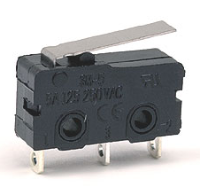

Figura – Chave-fim-de-curso

(fonte: do autor)

Os sensores utilizados para acionamento das portas do protótipo foram chaves mecânicas com acionamento de contato. Foram instalados dois em cada porta, um indicando porta totalmente aberta, e um indicando porta totalmente fechada, usados como contatos normal fechado e normal aberto, respectivamente, por questão de segurança.

Para permitir o correto alinhamento vertical da cabine ao piso, e então permitir a abertura e fechamento das portas, foi instalado um sensor em cada extremo do pavimento. Sensores estes, montados usando-se seus contatos normal fechado.

#### Botões

Segundo GOMES (2016) também chamadas de chaves manuais, são componentes de comandos e sua característica construtiva é constituída por contatos normal aberto e/ou normal fechado, tem função de energizar ou desenergizar o circuito, elas podem variar em relação a modelos e cores.

No protótipo, existem botões no interior da cabine e em painéis locais em cada pavimento. Dentro da cabine há botões de seleção do andar, botão de emergência e botões de abertura e fechamento das portas. Todos os botões seguem as normas vigentes. São do tipo aperta e solta com indicador luminoso. O software do controlador mantém o indicador aceso até o momento correto.

Os botões de seleção de pavimento são similares aos demais. São afixados na altura de usuários cadeirantes, possuem indicadores da função em símbolos universais e ainda contam com indicadores em Braille. Sua função é solicitar ao sistema a posição da cabine no pavimento desejado.

Um botão de emergência foi inserido para que o usuário possa parar o movimento vertical da cabine a qualquer instante que o mesmo julgar que haja um perigo iminente. Este botão faz com que os motores de içamento, abertura e fechamento de portas parem imediatamente, além de produzir um alarme sonoro no exterior da cabine e alertar a terceiros com mensagens virtuais.

Os botões de abertura ou fechamento das portas são do tipo não retentivo, ou seja, para que o controlador execute a ação requerida o botão deve ser mantido pressionado.

Os botões devem ser acionados manualmente dentro da cabine. O controlador só executa os comandos de abertura ou fechamento de portas caso a cabine esteja parada em algum dos pavimentos. Os botões têm contato normalmente abertos, em caso de falha de cabeamento os mesmos não enviarão solicitação ao controlador.

O controlador dá ao comando manual prioridade sobre o controle automático. Os intertravamentos lógicos continuam operacionais, como as chaves de fim-de-curso. A Figura 2 apresenta os botões de abertura e fechamento da portas.

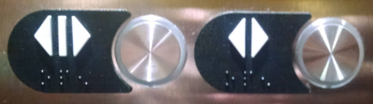

Figura – Botões de abertura e fechamento de portas

(fonte: do autor)

#### Comando de Voz

O comando de voz é aplicado como uma interface do usuário com o projeto. Seu objetivo é proporcionar ao usuário com dificuldade táctil a possibilidade de interagir com o sistema e obter o serviço que lhe é desejado.

Há vários modelos à venda no mercado. Há até a possibilidade de se construir um usando poucos recursos, mas no projeto foi utilizado um modelo comercial micro processado capaz de gravar e reconhecer até 49 comandos de voz. É o modelo V3.1 do fabricante Elechouse. Conforme Figura 3.

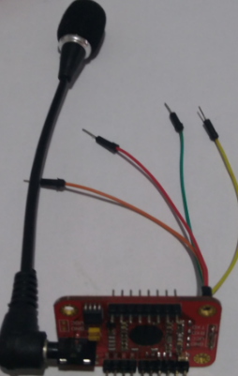

Figura – comando de voz

(fonte: do autor)

Este módulo deve ser utilizado em três etapas. A primeira etapa é treinar o módulo. O processo consiste de se alimentar o módulo e fazer um acesso ao seu firmware através de um comunicador serial. Utilizou-se neste projeto um cabo de comunicação serial no protocolo USB e a interface serial da IDE do Arduino. Nesta etapa deu-se os comandos, repetiu-se os comandos e o módulo os assimilou. Uma característica importante deste módulo é que ele define um usuário ou grupo de usuários, fazendo-se assim um agrupamento de sete grupos de sete comandos. Desta forma pode-se gravar o mesmo comando para até sete vozes diferentes, e por hardware ou software selecionar qual usuário está utilizando o módulo. O módulo apenas executa os comandos do grupo carregados no momento, isto o limita a apenas sete comandos.

Uma vez treinado, pode-se sair da interface serial e iniciar a interação com o módulo. Uma vez alimentado e com o grupo de comando carregado na etapa anterior o módulo permanece no estado de ouvinte. Ele constantemente ouve tudo o que se passa perto do microfone e tenta detectar se os sons recebidos fazem parte de algum comando. Uma vez detectado um comando o módulo envia uma informação para sua porta serial, ou para um dos GPIO (pinos físicos de entrada e saída do módulo).

A terceira etapa é iniciada quando o módulo detecta algum comando. Se o módulo estiver associado a um controlador, como no caso deste projeto, o controlador poderá entender este comando quer seja por meio físico de entrada digital discreta quer seja por meio de comunicação serial. Neste projeto foi codificado um protocolo que entende qual comando de voz o módulo reconheceu. Este código é transmitido para o controlador via porta serial e o código se encarrega de tomar as decisões necessárias.

### Hardware – Saídas

A seguir apresenta-se os motores, driver e regulador de tensão utilizado no projeto.

#### Motores

O motor elétrico efetua a transformação de energia elétrica em mecânica, ou seja, produz movimento, a presença de corrente elétrica, seja contínua ou alternada, de acordo com a rede de alimentação, garante movimento de um eixo segundo FRANCH (2008).

Os motores de corrente contínua são utilizados em diversas aplicações, apesar do seu custo, e da necessidade de uma fonte de corrente contínua. Segundo FITZGERALD (1979) as máquinas CC apresentam uma variedade de características, ou seja, podemos controlar a velocidade de rotação, através da tensão, podemos também, controlar o torque, através da corrente.

As principais partes de um motor CC são Rotor e Estator. Segundo IRVING (2006) o Rotor é a parte que gira e Estator é a parte estacionária. O Rotor imprime rotação ao núcleo da armadura, enrolamentos e comutador, o qual devido à rotação do eixo providencia o chaveamento, ou seja, transfere a energia. O Estator é responsável pela proteção, e com os enrolamentos de campo, com poucas espiras de fio grosso ou muitas espiras de fio fino, produzem fluxo magnético, com seus polos e escovas que servem de suporte e caminho para o campo magnético e permitem alimentar a armadura em movimento, respectivamente. A Figura 4 demonstra os detalhes construtivos do Rotor.

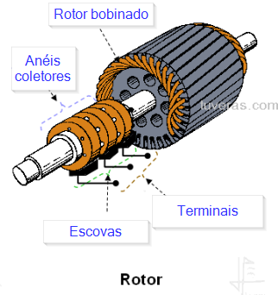

Figura - Detalhes Construtivos do Rotor

(fonte: http://docplayer.com.br/11436415-Motores-eletricos-principios-e-[fundamentos](http://docplayer.com.br/11436415-Motores-eletricos-principios-e-fundamentos.html).html acessado em 10/2016)

Os motores são utilizados no projeto para a conversão de energia elétrica em energia mecânica, a fim de realizar movimentos, seja de abertura ou fechamento das portas, seja para o deslocamento vertical da cabine. Dentre os vários modelos testados, os que melhor alcançaram os resultados requeridos foram os de corrente contínua, devido tanto à praticidade de controle de velocidade e torque, quanto à disponibilidade de os encontrar acoplados à caixas de redução eficientes e de baixo custo.

Para o movimento vertical da cabine usou-se um motor de corrente contínua acoplado a uma caixa de redução. Este motor correspondeu aos principais fatores necessários para sua função: alto torque, baixa tensão e velocidade linear dentro das normas.

O motor utilizado foi um motor DC do fabricante Mabuchi. Normalmente utilizado para erguer vidro elétrico de automóveis. O motor foi adquirido já acoplado a uma caixa de redução, que junta duas funcionalidades, manter um alto torque e uma baixa velocidade na mesma potência. Para o içamento foi utilizado ainda um conjunto constituído de polia com três sulcos em V, mancal com rolamento e eixo acoplado.

Este motor é utilizado junto a um contrapeso. Este contrapeso tem a finalidade de diminuir o esforço do motor, aproveitando-se da energia potencial gerada pelo sistema. O diagrama de corpo livre mostrado no capítulo 3 demostra de forma clara como esta compensação ocorre.

No capítulo 3 também são indicadas características elétricas, mecânicas e construtivas do motor e da caixa de redução deste modelo, e ainda diagrama de corpo livre e as forças atuantes no conjunto, sobretudo as forças realizadas pelo motor de içamento.

Os motores das portas também são alimentados por corrente contínua. Estes foram escolhidos visando vários aspectos, como torque, capacidade de manter a carga na posição mesmo quando não alimentados, tamanho, peso, potência utilizada e facilidade de manobra e manutenção.

Estes motores também foram adquiridos com caixas de redução. Algumas foram testadas, com diversas relações entre torque e velocidade angular. Para obter a melhor relação que não destoasse das Normas nem inviabilizasse o protótipo, foi escolhido um micro motor modelo N20 do fabricante Pololu com caixa de redução 298:1. Os detalhes são demonstrados no capítulo 3.

O objetivo do emprego deste motor é deslocar as portas na direção horizontal. Para que haja deslocamento horizontal, a força de atuação do motor deve superar as forças de atrito entre a porta e seus suportes, e o torque do motor deve ser suficiente para tirar a massa da inércia.

No capítulo 3 apresenta-se o diagrama de corpo livre e as forças atuantes no conjunto, sobretudo as forças realizadas pelo motor de deslocamento das portas.

#### Driver

Os motores deverão ser acionados para um ou outro sentido de rotação a fim de realizar o trabalho que lhes é solicitado. Porém quem define qual motor, qual sentido e qual potência deverá operar é o controlador. O controlador porém opera apenas com potências da ordem de poucos mili-watts. Esta pequena potência que o controlador fornece não é suficiente para fazer com que os motores funcionem em suas características de trabalho. Desta forma utilizamos recursos para que com esta pequena potência fornecida pelo controlador, grandes potências sejam controladas. Um destes recursos é o driver de potência.

Há no projeto dois modelos de driver. Um de menor potência que é utilizado nos motores das portas e tem capacidade de fornecer até 1A por motor. Trata-se de um circuito integrado, o L293D, conhecido como uma dupla ponte-H. O outro modelo, de maior potência, é utilizado para o motor de içamento. Trata-se de um arranjo de quatro transistores de potência que podem fornecer até 50A para a carga através de uma pequena potência fornecida pelo microcontrolador.

A coordenação de acionamento ou inibição destas pontes é realizada pelo controlador através de lógica.

Os circuitos utilizados, seus arranjos, cálculos e descritivos são explicados detalhadamente no capítulo 3.

#### Regulador de Tensão

Segundo BOYLESTAD (2004) reguladores de tensão são utilizados para obtenção de um sinal regulado na saída de acordo com as necessidades do circuito, ou seja, a partir de uma tensão de entrada retificada, filtra-se essa tensão, e apresentará uma tensão de saída desejável, quanto mais constante a tensão de saída, melhor foi o processo de filtragem.

Os motores podem ser alimentados com qualquer tensão, com limite apenas nos seus aspectos construtivos. Grosseiramente falando os motores podem ser alimentados por qualquer tensão, até o ponto onde seus rolamentos não suportem mais a rotação ou o isolamento dos enrolamentos não mais mantenham sua integridade.

Desta forma, para manter as características de funcionamento com segurança dos motores e manter as demais características dentro dos padrões do projeto, tais como torque e velocidade de cada motor, um outro recurso será aplicado, trata-se do regulador de tensão.

Regulando a tensão de alimentação dos motores em corrente contínua obteremos a variação proporcional da potência mecânica de cada motor. Lembrando que a potência mecânica, aquela entregue à carga na ponta do eixo do motor é constituída de duas partes inversamente proporcionais, a velocidade angular e o torque, tem-se que variando a tensão de alimentação do motor estaremos variando o torque e a velocidade do motor.

Os reguladores então entram no circuito fazendo o papel de ajustadores de torque e/ou de velocidade. No capítulo 3 é detalhado como o circuito regulador funciona.

### Hardware – Controlador

A cabeça de todo o projeto é o controlador. Ele é o intérprete do ambiente. Ele ouve as perguntas, as solicitações e responde com ações baseadas em suas instruções. O controlador interage com o usuário e os periféricos através de conexões físicas ou lógicas, utilizando-se de sinais a cabo ou não.

Neste projeto usou-se o microcontrolador AVR de 8bits da linha Atmel Smart do fabricante Microchip. O microprocessador foi utilizado dentro da plataforma Arduino Mega 2560, que conta com 54 pinos de interface física e 4 canais de comunicação serial por placa. (SOUZA, 2014).

O Arduino foi desenvolvido em 2005, e está sendo muito utilizado para elaboração de projetos de automação. Segundo McRoberts (2011) o Arduino é um pequeno computador utilizado para processar entradas e saídas entre a placa e os componentes conectados a ela, com a vantagem de se ter integrado em suas placas todo o hardware necessário ao microprocessamento e manipulação de informações do projeto. A Figura 5 mostra a Placa utilizada.

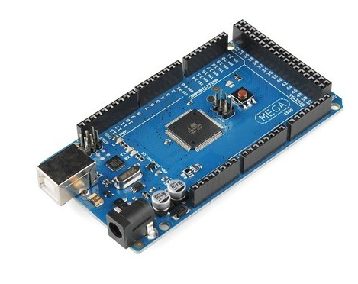

Figura - Arduino Mega 2560 R3

(fonte: http://www.filipeflop.com acessado em 10/2016)

Este microcontrolador teve que ser instruído de forma a tomar as decisões corretas, dados os estados de entrada do sistema. Para que o controlador pudesse ser programado foi necessário obter a IDE (*Integrated Development Environment* ou Ambiente de Desenvolvimento Integrado) do Arduino. Este software é gratuito sob licença GNU.

Com esta IDE permitiu-se escrever o código em alto nível, utilizando-se linguagem C++ e C. Após conclusão do código a IDE fez a compilação do código para linguagem de baixo nível, esta que o microcontrolador consegue processar.

Assim que a IDE compilou o código, este foi transferido para o controlador utilizando-se um cabo de comunicação serial USB, com uma das pontas na porta USB do computador pessoal e outra ponta na porta USB da placa Arduino.

O fluxograma do modelo de negócios é apresentado em detalhes na Seção Software – Controle.

A documentação do microcontrolador assim como a documentação da plataforma Arduino é disponibilizada no apêndice.

## Software

Apesar de o controlador ser o cérebro da automatização, ele por si só não controla nada, a menos que seja instruído a tal. Para instrui-lo é necessário conhecer sua linguagem, entender que tipo de instrução ele realiza, é necessário portanto definir uma lógica para seu controle. É necessário aplicar um software a ele, mais especificamente seu firmware.

O controlador é instruído através de firmware próprio, com verbetes e linguagem própria. Além deste aspecto de software, há de se ter um software de interpretação em tempo real do que ocorre no meio físico, ou seja, o controlador deverá saber interagira com o hardware do projeto.

Uma terceira face de software é concernente à interface do sistema com o usuário, é realizada a alto nível, com interface gráfica e ou sonora.

Quanto ao firmware, ou seja, as instruções gravadas pelo fabricante no microcontrolador, nenhuma mudança foi necessária, nenhuma programação foi requerida. Em relação ao software de interação com o hardware do sistema, é esta programação que faz com que o conjunto tenha um aspecto orgânico, é a parte que junta as peças, que coordena, que gerencia e faz a interface com o usuário. Esta parte é detalhada na seção de Controle.

A última face de software, a que interage virtualmente com o usuário, é mais destinada a supervisão e gerenciamento, não controle. É realizada em interface gráfica, permitindo o usuário obter informações mais detalhadas sobre todo o sistema. É um software que possibilita desde a obtenção de dados de hardware como estado dos sensores, tempo de trabalho de um motor, até o gerenciamento das pessoas que utilizaram o sistema, a personalização de sons, de comandos de voz, ou ajuste de aspectos de engenharia, como o ajuste da velocidade de um motor. Mais detalhes deste software são demonstrados na seção de Interface.

### Softwares – Firmware

Em construção

### Softwares – Controle

Em construção

### Softwares – Interface

Em construção

# PROJETO DO ELEVADOR

Neste capítulo realizou-se o estudo de caso, descrevendo a estrutura do Elevador e de seus componentes para automatização.

Para construção do Protótipo foram utilizados os materiais conforme descrito da tabela 1.

|  |  |  |  |  |  |  |
| --- | --- | --- | --- | --- | --- | --- |
| Quantidade | Descrição | | |  | | Valor |
| 01  01  01  01  01  01  01  01  01  01  05  04  04  01  10  01  01  02  03  02 | Cabine  Suporte  Fachada  Motor de Içamento  Fonte 24V, 12V e 5V  Regulador 16 V  Optoisolador Içamento  Driver de Potência Içamento  Motor das portas  Optoisolador Porta  Driver de Potência Porta  Sensores de fim de curso  Sensores Verticais  Oscilador  Botões  Arduino Mega 2560  Módulo de Reconhecimento de Voz  Display LCD 16x2  Cabo de Aço  Contrapeso | | |  | | R$ 200,00  R$ 200,00  R$100,00  R$ 40,00  R$ 40,00  R$ 1,00  R$ 1,00  R$ 1,00  R$ 20,00  R$ 1,00  R$ 6,00  R$ 1,00  R$ 1,00  R$ 0,10  R$ 25,00  R$79,90  R$ 265,90  R$12,00  R$ 15,00  R$50,00 |
| Total | |  |  | | **R$1.416,90** | |

Tabela – Lista de Material

(fonte: do autor)

## Aspectos Construtivos

A montagem do protótipo foi realizada em três módulos, em dois tempos distintos. Os módulos são a cabine, a fachada e o suporte. Os tempos são a maquete de ensaio e a maquete final.

A maquete inicial foi um rascunho, montada em compensado, restos de madeirite e MDF. Esta maquete foi necessária para ensaiarmos as dimensões, os movimentos, as posições dos sensores e dos atuadores.

O suporte de ensaio foi realizado com a estrutura de um telhado colonial, onde roldanas com rolamentos foram afixadas, permitindo-se assim os testes de carga, movimentos verticais, posicionamento dos sensores verticais, teste de lógica e intertravamento.

Após testes e simulações, partiu-se para construção final do protótipo, o elevador possui dois andares, conforme ilustrado na Figura 6.

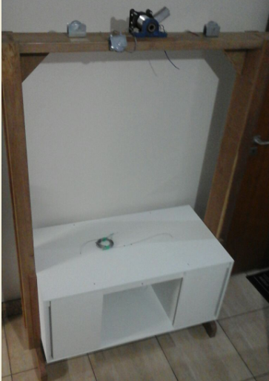

Figura - Estrutura do elevador

(fonte: do autor)

A cabine e a fachada finais foram montadas em MDF marítimo, este material é encontrado com facilidade e é de fácil manuseio para corte e montagem, ideal para protótipos.

O suporte final foi realizado com madeira rígida, da espécie Maçaranduba, e dimensionada conforme o suporte de ensaio, diferenciando-se na inserção de bases para o suporte, que não foram necessários no ensaio.

A cabine foi montada em MDF coberto na cor branca. O acabamento nesta cor permitiu uma melhor iluminação no interior da cabine, além de dar a alguns usuários uma fácil localização das saídas da cabine e do painel de comandos. De acordo com a Figura 7.

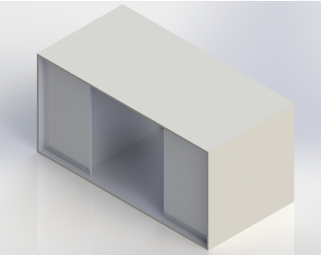

Figura - Esboço da cabine do elevador sem as portas. Vista isométrica frontal

(fonte: Elaborada pelo autor no Solidworks)

Dimensionou-se a cabine de forma a conciliar as normas vigentes e proporcionar ao usuário fácil locomoção em seu interior, em especial o usuário cadeirante e os com visão reduzida ou suprimida. A cabine tem aspecto externo retangular, com dimensões de frente compreendendo 1m de largura por 0,5m de altura e 0,5m de profundidade. A área interna para o usuário é de 0,5m x 0,5m. As áreas internas da cabine que não são destinadas ao usuário são utilizadas para acomodação de todo o sistema de controle e dos motores. A cabine tem uma massa de 20 quilogramas, já incluídas as portas. Para sua locomoção vertical foi utilizado nas laterais guias estabilizadoras.

As portas da cabine são retangulares, montadas em MDF branco com dimensões de 0,25m de largura, 0,5m de altura, 15mm de espessura tendo massa de 1,2 quilogramas cada. São duas portas montadas uma ao lado da outra, movimentam-se horizontalmente sobre o mesmo eixo, com direções de movimento opostas. Este movimento se dá por acoplamento de motor a um pinhão e este a uma cremalheira. As cremalheiras são afixadas na parte posterior inferior da cada porta, e estas são acopladas ao pinhão de cada motor.

Na parte traseira da cabine foi feito um recorte e colocado vidro emoldurado com dimensão de 0,40X0,40m tendo 3mm de espessura. Esta inserção é puramente didática, para que o interior pudesse ser visto a qualquer momento. Há ainda a possibilidade de remoção deste vidro e o acionamento interno da cabine realizada pelo painel de comando interno.

A fachada foi montada para simulação da interação do usuário com os comandos externos à cabine. Na fachada foram inseridos os indicadores de posição da cabine em relação aos pavimentos, foram inseridos botões de chamada da cabine e cobriu as laterais do suporte e frente da cabine, simulando assim as paredes da edificação. A fachada foi montada de forma a possibilitar maior didática quanto ao funcionamento do projeto, podendo-se assim remover parte das paredes para melhor visualização do poço do elevador.

O suporte foi montado com 1,70m de altura, constando de uma peça em cada lado da cabine, suportados por uma base em T, em madeira com comprimento de 0,5m. O suporte é utilizado para afixar as roldanas de içamento da cabine, além de servir de estrutura para a fachada e para o contrapeso. Utilizou-se madeira Maçaranduba revestida por verniz. A altura do suporte é de 1,5m, com largura de 0,08m e comprimento de 0,12m.

## Instalação do Motor de Içamento

A instalação do motor de içamento iniciou-se após a montagem da parte estrutural do protótipo. Inicialmente foi necessário uma adaptação no motor, obtendo-se um prolongamento no dromo através de uma polia com três sulcos em v, conforme Figura 8.

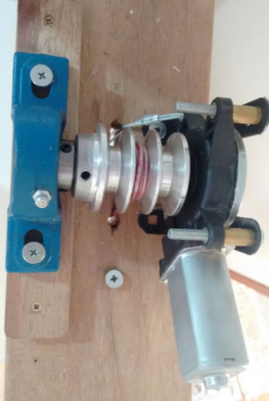

Figura – polia com três sulcos em v

(fonte: do autor)

Tal procedimento tornou-se necessário para facilitar o enrolamento do cabo de aço, responsável pelo movimento de subir e descer da cabine. Gradativamente foram verificadas outras necessidades, como por exemplo, a instalação de contrapesos, conforme Figura 9, de tal forma que tenha pelo menos 50% do peso total do elevador. Para o protótipo com a cabine pesando aproximadamente 20 kg, foi necessário utilizar dois contrapesos de 5 kg cada.

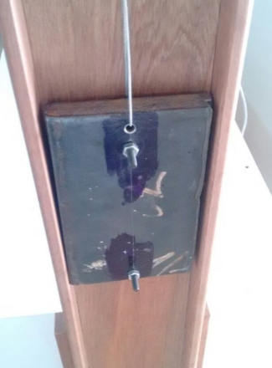

Figura – contrapeso

(fonte: do autor)

Este motor se encaixou perfeitamente com as necessidades do projeto, pois imprime à polia a rotação que garante a velocidade desejada. Como a potência mecânica nos testes eram as mesmas, foi necessário encontrar um motor que apresentasse baixo torque e alta velocidade. Viabilizando-se assim a realização dos movimentos.

Em relação ao funcionamento do circuito, a partir de testes e simulações e de acordo com a tensão necessária foram selecionados componentes necessários para a movimentação da cabine. Os circuitos responsáveis pela subida e descida da cabine foram nomeados de circuito 1 (Regulador de 16V), circuito 2 (Optoisoladores Içamento) e circuito 3 (Driver de Potência Motor de Içamento).

O circuito 1 é responsável por gerar 16V através de uma fonte de 24V. Nele temos alimentação de 24V, como apresentado na Figura 10, o regulador LM350, reduzirá a tensão de entrada para 16,5V através de uma média de chaveamento.

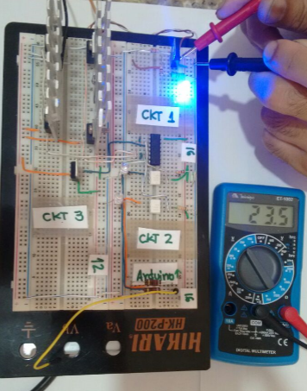

Figura – tensão de alimentação de 24V

(fonte: do autor)

A tensão de saída é dada por:

Sendo R2=10 KΩ e R1=820 KΩ, a tensão de saída será reduzida, conforme Figura 11.

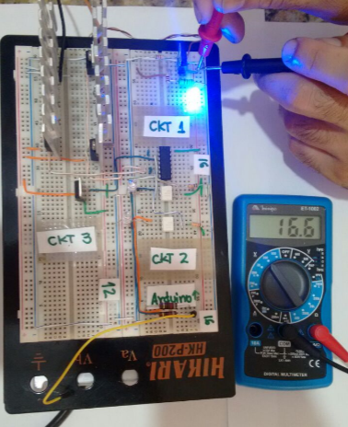

Figura – tensão de alimentação de 16V

(fonte: do autor)

O circuito 2 é responsável por adequar o sinal digital do arduino de 5V em valores compatíveis. A saída do regulador LM350, que gera uma tensão de 16,5V alimenta um barramento que por sua vez energiza o inversor 4011 e o optoacoplador de permissividade que é responsável pela energização e desligamento do circuito 3, que é responsável por entregar a potência necessária ao motor de içamento e o optoacoplador que permite o sentido de rotação do motor de subida e descida da cabine. Ambos os optoacopladores são habilitados pela saída de 5V do arduino, de acordo com a programação do sistema. O inversor 4011 tem a função de alimentar o Gate do Mosfet de permissividade PMOS 4905 e a ponte H.

A ponte H é responsável pelo sentido de rotação do motor. É constituída por quatro Mosfetes, sendo dois canal N (IRF 3205) e dois canal P (IRF4905).

A ponte H é alimentada pela fonte de 12V, por sua vez conectada no Mosfet de permissividade canal P (IRF 4905), responsável pelo acionamento e desligamento da mesma.

Para melhor entendimento do funcionamento da ponte H é necessário entender também o funcionamento dos Mosfet. Os Mosfetes conduzem por tensão, e irão funcionar no corte e na saturação.

O IRF 4905 Mosfet de canal P (PMOS), conduz quando recebe alimentação de OV no Gate, permitindo a passagem de tensão do Source para o Dreno.

O IRF 3205 – Mosfet de canal N (NMOS), conduz quando recebe alimentação de 16,5V no Gate (tensão do projeto), permitindo a passagem de tesão do Source para o Dreno.

Durante o funcionamento da ponte H os Mosfetes conduzirão aos pares, quando alimentado 12V, ora conduzirão Q1 e Q3 permitindo que o motor gire no sentido horário e ora conduzirão Q2 e Q4 permitindo o giro no sentido anti-horário. Sendo Q1 Mosfet PMOS e Q3 Mosfet NMOS que irão trabalhar em conjunto quando alimentados com sinal de 12V positivos e Q4 Mosfet PMOS e Q2 Mosfet NMOS que irão trabalhar em conjunto quando alimentados com sinal de 12V negativos.

Os esquemas elétricos, mecânicos e construtivos estão representados no item apêndice.

## Instalação dos motores das portas

As portas são do tipo corrediça horizontal que se movimentam sobre o mesmo eixo em direções opostas. Os motores foram instalados na parte inferior da cabine, cujo pinhão é deslocado através de uma cremalheira fixada em cada porta, conforme a Figura 12, que demonstra o sistema cremalheira-pinhão.

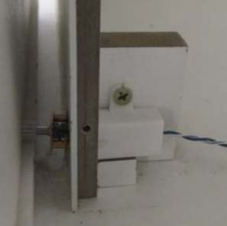

Figura - sistema cremalheira-pinhão

(fonte: do autor)

Para o projeto desenvolveu-se o circuito 4 (Optoisoladores porta), responsável por adequar o sinal digital do arduíno e isolá-lo do resto do circuito, e o circuito 5 (Driver de potência Motor das Portas) é responsável por entregar a potência necessária aos motores das portas para inversão do sentido de rotação do motor foi utilizado o driver L293D, da Texas Instruments, opera com certa folga de corrente, pois cada motor tem corrente em regime contínuo de 33mA a 6 volts.

O motor pode ser alimentado por tensões de corrente contínua entre 1,5 e 12V. Ele é acoplado a uma caixa de redução de relação 298:1, convertendo parte de sua rotação em torque. O torque a 6V é aproximadamente 5,04 kgf∙cm (0,5N∙m ou 70 oz-in-) a vazio e cerca de 1kgf∙cm com carga. Sua velocidade é de 600 rpm a 6V à vazio. Conforme Figura 13.

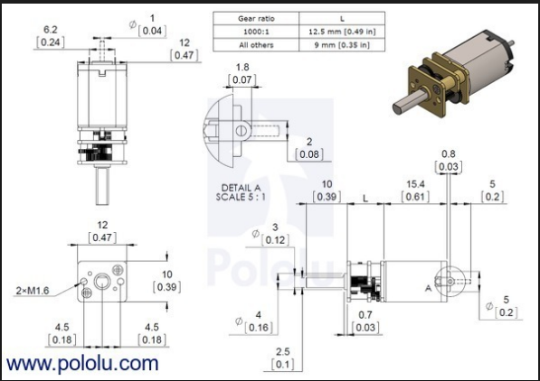

Figura - Motor utilizado na abertura e fechamento das portas da cabine

(fonte: [https://www.pololu.com/product/3069 acessado 11/2016](https://www.pololu.com/product/3069%20acessado%2011/2016))

Para deslocar a porta na direção vertical, a força necessária deve ser maior do que a força de atrito.

Há dois valores distintos para esta força. Um é o valor quando a porta ainda não venceu a inércia, que seria a força de atrito estático, e outro valor é quando a porta já está em movimento, que é a força de atrito dinâmico.

Consultando Tabela 2 obtemos alguns valores de coeficientes de atritos dinâmicos. No caso em estudo trata-se de atrito madeira e aço, não lubrificados, cujo valor é de 0,40. O atrito estático é cerca de 0,54. A massa de cada porta é de 1,592 kg já somados os suportes e as roldanas.

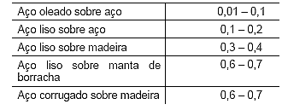

Tabela - Coeficientes de atrito típicos

(fonte: <http://www.sindipesa.com.br/noticias/notsind.asp?id=28347> acessado em 11/2016).

O torque inicial necessário ao sistema será a força aplicada ao ponto médio do pinhão, que é 0,1375mm:

Comercialmente este motor tem valor nominal de aproximadamente 120gf∙cm.

Comercialmente este motor tem valor nominal de aproximadamente 90 gf cm.

A velocidade de abertura da porta deve ser de no máximo 3,9 segundos. A porta deve se deslocar 25 cm.

O pinhão tem 5,5mm de diâmetro, conforme.

Número de giros necessários para deslocamento total da porta:

A velocidade angular será então:

A velocidade é diretamente proporcional à tensão aplicada nos terminais do motor, logo a tensão que deve ser aplicada a este motor para alcançar a rotação de 222,32RPM é de 13,34V. O motor não deve ser alimentado acima de 12V, segundo o fabricante, então a rotação final do motor será de 200rpm, que levará a porta a se abrir em 3,905s, o que não prejudica a velocidade desejada.

A potência na ponta do eixo será:

Para uma tensão de seis v a corrente necessária para tirar a porta da inércia é de 180mA, consultando as curvas de corrente torque, e para manutenção do movimento:

Para correto funcionamento das portas, como velocidade de abertura e fechamento, poder-se-á modificar o valor de tensão de alimentação de cada motor individualmente. Este ajuste é feito de forma manual alterando-se os valores dos trimpots do circuito regulador.

Uma tensão de 12 volts contínuos chega às portas de entrada (E1, E2, E3 ou E4) que estiverem acionadas pelo driver. A tensão nesta porta é diretamente ligada aos níveis lógicos das saídas digitais do Arduino. Se o Arduino está escrevendo “1” na porta, então a tensão na porta do regulador estará em 12 v, caso o Arduino escreva “0” a tensão é 0 v.

Cada porta possui internamente um regulador, que faz a sua saída proporcional (, , ou ) de 1,25 a 12 v. Esta regulagem é feita através de um *trimpot* para cada regulador. Este ajuste é manual, portanto não sofre alteração dinamicamente pelo controlador. O fato de se ter um regulador para cada sentido de cada motor traz vantagens para um ajuste mais preciso quando o comportamento da porta não é simétrico em ambos os sentidos. Outras duas observações importantes são que o regulador LM317 (assim como o LM317 e o LM350 dentre outros) tem saída mínima de 1,25V, e a ponte-H não pode ter a alimentação do motor abaixo de 4,5V.

## Instalação dos sensores

De acordo com a NBR 13994 o tempo de porta aberta deve ficar entre 5 s e 15 s. Para que as portas não se fechem em momento inadequado foi necessário a instalação de sensores e também instalação de sensores verticais.

Após teste com alguns tipos de sensores, como o magnético e o ultrassônico, optou-se pelos sensores do tipo micro switch. Esta opção se deu pelo fato de o sensor magnético não ter boa repetibilidade, ou seja, nem sempre ele atuava na mesma posição, podendo trazer danos à instalação e insegurança ao usuário.

Os sensores utilizados para acionamento das portas do protótipo foram chaves mecânicas com acionamento de contato. Foram instalados dois em cada porta, um indicando porta totalmente aberta, e um indicando porta totalmente fechada, usados como contatos normal fechado e normal aberto, respectivamente, por questão de segurança.

Para permitir o correto alinhamento vertical da cabine ao piso, e então permitir a abertura e fechamento das portas, foi instalado um sensor em cada extremo do pavimento. Sensores estes, montados usando-se seus contatos normal fechado.

O circuito 6 (Sensores de fim de curso) é responsável por adequar os sinais de entrada para o Arduíno. Os sensores são sujeitos a ruídos. O circuito possui um buffer e um filtro antirruído.

A seguir, conforme Figura 14, utilizou-se a matriz de causa e efeito para mostrar os intertravamentos dos sensores. Na coluna da esquerda o causador e na linha superior o possível efeito. A matriz tem por objetivo mostrar graficamente a consequência gerada por cada ação ou por um conjunto delas. Cada X marcado representa uma ação.

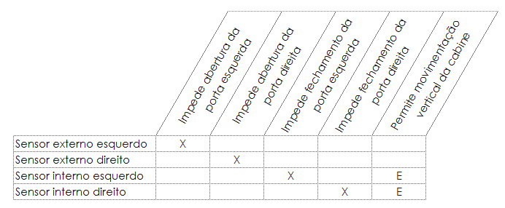

Figura – Matriz de Causa x Efeito

(fonte: do autor)

Na primeira linha da coluna de causa, tem-se o acionamento do sensor externo esquerdo, e como causa apenas o intertravamento com o motor de acionamento de abertura da porta da esquerda.

Na segunda linha temos como causa o acionamento do sensor externo direito, e como causa apenas o intertravamento com o motor de acionamento de abertura da porta da direita.

Na terceira linha temos como causa o acionamento do sensor interno esquerda, e como causa o intertravamento com o motor de acionamento de fechamento da porta da esquerda. Outra causa é a lógica “E” que ele pode fazer com o sensor de fechamento da porta da direita.

Na quarta linha temos como causa o acionamento do sensor interno direito, e como causa o intertravamento com o motor de acionamento de fechamento da porta da direita. Outra causa é a lógica “E” que ele pode fazer com o sensor de fechamento da porta da esquerda. Esta lógica “E” é o permissivo para a cabine poder se deslocar. Caso um dos sensores esteja “ABERTO” a cabine será impedida de se deslocar. Conforme Figura 15.

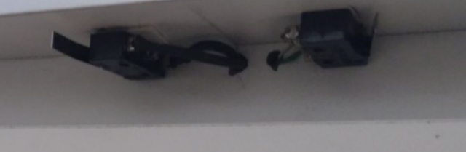

Figura – Sensores

(fonte: do autor)

Conforme Figura 16 temos,

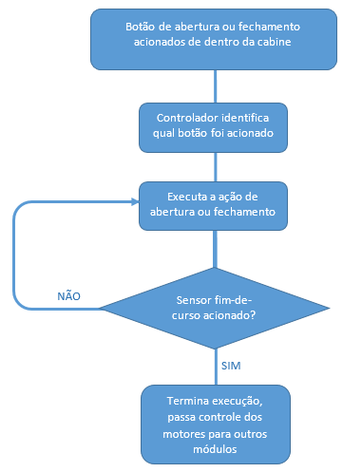

Figura – Fluxograma da lógica de controle das portas da cabine

(fonte: autor)

O circuito 7 (Sensores Verticais) é responsável por adequar os sinais de entrada para o Arduino. Os sensores são sujeitos a ruídos. O circuito possui um buffer e um filtro antirruído.

## Instalação das botoeiras

Na cabine foi instalado as botoeiras de chamadas, alarme e reabertura das portas, posicionadas em uma placa horizontal com projeção de aproximadamente 100 mm onde os botões foram posicionados da esquerda para direita a partir do centro da placa com 10 mm de distância de um para o outro. Sendo primeiro posicionado os botões de alarme e reabertura das portas que foram centralizados e instalados na posição vertical sendo a botoeira de alarme instalada acima da botoeira de reabertura da porta e em seguida o botão de chamada do pavimento conforme ABNT NBR NM 313 de 2007.

O circuito 8 (Botões da cabine) é responsável por adequar os sinais de entrada para o arduíno. Os botões são do tipo não retentivo. O circuito possui um buffer, um filtro antirruído e um circuito de retenção a flip-flop.

## Instalação dos Itens de segurança

Como fator de segurança ao equipamento foi inserido sensores de posição horizontal das portas, o que impede o movimento da cabine verticalmente quando as portas não estiverem totalmente fechadas. Foi também implementado intertravamento no comando local, que impede que as portas sejam abertas durante o trajeto vertical. Anexado ao suporte também foi inserido um dispositivo trava-quedas, uma adaptação realizada com máquina de cinto de segurança que trava-se quando a carga é acelerada bruscamente para baixo.

Para a segurança do usuário foi colocado piso antiderrapante, corrimãos, saída de emergência com possibilidade de remoção de cadeirantes, aviso sonoro de anormalidade no edifício ou no sistema, aviso visual de emergências, intercomunicador, comandos de acionamento manual de emergência, comandos manuais locais de acionamento de abertura e fechamento de portas.

Foi inserido também exaustor e ventilador no topo da cabine, além de iluminação acima das especificações técnicas, caixas de som para interatividade com o sistema.

Cinto de segurança do carro, saída de emergência com posssibilidade de remoção o cadeirante, resgate, bateria ( elevador tem que chegar até o primeiro piso automaticamente) 3 voltas para o motor.

O nosso freio será o próprio cinto de segurança.

Os motores têm dois tipos de segurança, um eletrônico, onde o driver de controle dos mesmos é capaz de se desligar em caso de sobrecarga dos motores. Os drivers por sua vez contam com a proteção da fonte de alimentação.

Outra segurança para o motor e o sistema é a lógica de intertravamento, que não permite o acionamento dos mesmos quando as portas já estiverem alcançado os seus limites.

De acordo com a Norma Brasileira ABNT NBR 5410(2004) sempre que forem previstas situações de perigo em que se faça necessário desenergizar um circuito, devem ser providos dispositivos de desligamento de emergência, facilmente identificáveis e rapidamente manobráveis.

# CONCLUSÃO

Em construção

# REFERÊNCIA

ASSOCIAÇÃO BRASILEIRA DE NORMAS TÉCNICAS. Elevadores de Passageiros- Elevadores para transporte de pessoa portadora de deficiência. NBR 13994:2000. Rio de Janeiro: ABNT, 2000;

______. Acessibilidade de pessoas portadoras de deficiências e edificações. NBR 9050:1994. Rio de Janeiro: ABNT, 1994;

______.Elevadores elétricos de passageiros – Requisitos de segurança para construção e instalação. NM 207:1999. Rio de Janeiro: ABNT, 1999;

______.Instalações Elétricas de Baixa Tensão. NBR 5410:2004. Rio de Janeiro: ABNT, 2004;

______.Acessibilidade a edificações, mobiliário, espaços e equipamentos urbanos: NBR 9050:2015 Rio de Janeiro: ABNT, 2015;

AURESIDE, Os desafios do Mercado de Automação Residencial. Disponível em:<<http://www.aecweb.com.br/cont/a/os-desafios-do-mercado-da-automacao-residencial_8192>> Acesso:16/10/2016;

BERSCH, Rita, Introdução à Tecnologia Assistiva. Disponível em< <http://www.assistiva.com.br/Introducao_Tecnologia_Assistiva.pdf>>. Acesso em 01/01/2017;

BOYLESTAD, Robert L; NASHELSKY, Louis. Dispositivos eletrônicos e teoria de circuitos, 8.ed. São Paulo :Pearson Prentice Hall. 2004.

BRASIL. Decreto-Lei nº 8.213, de 24 de Julho de 1991. Dispõe sobre os Planos de Benefícios da Previdência Social e da outras providências. Diário Oficial da República do Brasil. Poder Executivo. Brasília, 4DF, 25 jul.1991.

FRANCHI, Claiton M. Acionamentos Elétricos. 4ª Ed. São Paulo. Editora Érica LTDA, 2008.

FITZGERALD, A.E. et AL.Maquinas Elétricas. Com introdução à eletrônica de potência. Porto Alegre: Bookman, 2006.

GOMES, Sinésio. Comandos Elétricos. Disponível em: <<http://comandoseletricosii.blogspot.com.br/2013/03/aula-3-botoeiras-de-comando.html>> Acesso em: 14/10/16;

IBGE: 6,2% da população têm algum tipo de deficiência. Disponível em: <<http://www.ebc.com.br/noticias/2015/08/ibge-62-da-populacao-tem-algum-tipo-de-deficiencia>> Acesso em: 11/10/2016;

IRVING L. KOSOW. Máquinas Elétricas e Transformadores, 15ª Ed. São Paulo. Editora Globo, 2005.

JACQUES, Luiz. O que é chave fim de curso e aplicações. Disponível em: <<http://www.sabereletrica.com.br/chave-fim-de-curso>> Acesso em: 14/10/16;

MCROBERTS, Michael. Arduino básico. São Paulo, Editora: Novatec, 2011;

MURATORI, José Roberto. Os desafios do Mercado de Automação Residencial. Disponível em: <<http://www.aecweb.com.br/cont/a/os-desafios-do-mercado-da-automacao-residencial_8192>> Acesso: 16/10/2016;

MURATORI, José Roberto, DAL BÓ, Paulo Henrique. Automação Residencial: Conceitos e Aplicações.2ª. Edição. Belo Horizonte: Editora Educere Ltda., 2014;

PRESIDÊNCA DA REPÚBLICA SECRETARIA DE DIREITOS HUMANOS SECRETARIA NACIONAL DE PROMOÇÃO DEFESA DOS DIREITOS HUMANOS. Base de dados sobre o envelhecimento no Brasil. Disponível em <<http://www.dadossobreoenvelhecimentonoBrasil.pdf>>. Acesso 13/10/2016;

REDAÇÃO, Os obstáculos enfrentados pelos Portadores de Deficiências Físicas. Disponível em <<http://www.tribunapr.com.br/arquivo/vida-saude/os-obstaculos-enfrentados-pelo-portadores-de-deficiencia-fisica/>>. Acesso em 13/10/2016;

SOUZA, Fábio. Arduino MEGA 2560. Disponível em: <<http://www.embarcados.com.br/arduino-mega-2560/>> Acesso em: 11/10/2016;

**APÊNDICE A**

**Programa de acionamento do Elevador**

Em construção